兴国县工业和信息化局2023年部门预算
目 录

第一部分 兴国县工业和信息化局部门概况
一、部门主要职责
二、部门基本情况
第二部分兴国县工业和信息化局部门预算情况说明
一、2023年部门预算收支情况说明
二、2023年“三公”经费预算情况说明
第三部分兴国县工业和信息化局部门预算表
一、《收支预算总表》
二、《部门收入总表》
三、《部门支出总表》
四、《财政拨款收支总表》
五、《一般公共预算支出表》
六、《一般公共预算基本支出表》
七、《一般公共预算“三公”经费支出表》
八、《政府性基金预算支出表》
九、《国有资本经营预算支出表》
十、《部门整体支出绩效目标表》
十一、《项目支出绩效目标表》
第四部分 名词解释

第一部分兴国县工业和信息化局部门概况

一、部门主要职责
1、基本职能：兴国县工业和信息化局是政府部门。其主要职责：负责全县工业行业的管理和监管，提出全县新型工业发展战略和政策措施，监测、分析工业经济运行态势；指导工业企业加强技术创新和技术改造，推进产学研结合和重大产业项目的实施；承担全县工业节能管理和监察工作；负责新型墙体材料、散装水泥和预拌混凝土、预拌砂浆的行政管理和执法工作；统筹推进全县信息化工作等
2、机构设置：根据职责，县工业和信息化局内设4个职能股，办公室、经济运行股、投资股、产业政策股。
二、部门基本情况
2023年兴国县工业和信息化局部门共有预算单位1个。
编制人数小计43人,其中：行政编制人数13人,参照公务员管理的事业编制人数0人,全部补助事业编制人数13人,自收自支编制人数2人。实有人数小计197人,其中：在职人数小计35人,行政在职人数9人,参照公务员管理的事业单位在职人数0人,全部补助事业在职人数27人。离休人数小计1人,退休人数小计141人,退职人员0人,遗属人数17人。

第二部分 兴国县工业和信息化局部门预算情况说明

一、2023年部门预算收支情况说明
（一）收入预算情况
2023年本部门收入预算总额10844.94万元，较上年预算安排增10142.96万元，增加93.53%。增减变化主要原因是：新项目个数增加及原项目基数递增。
具体为：财政拨款收入7751.31万元，较上年预算安排增加7049.33万元, 其他收入3093.63万元，较上年预算安排3093.63万元。
（二）支出预算情况
2023年本部门支出预算总额10844.94万元，较上年预算安排增10142.96万元，增加93.53%。增减变化主要原因是：新项目个数增加及原项目基数递增。具体为：
按支出项目类别及经济分类科目划分：基本支出626.98万元，较上年预算安排增加110.08万元，其中：工资福利支出590.31万元，公用经费36.67万元；项目支出10217.96万元，较上年预算安排增加10032.96万元，其中：其他运转类3173.56万元，其他支出7044.4万元。
按支出功能分类科目划分：社会保障和就业支出50.64万元，较上年预算安排增加3.17万元；其他社会保障和就业支出0.89万元，较上年预算安排增加0.89万元，卫生健康支出122.43万元，较上年预算安排增加10.06万元；行政运行支出411.4万元，较上年预算安排增加110.1万元；住房保障支出42.51万元，较上年预算安排增加0.96万元；其他支出10217.96万元，较上年预算安排增加10032.96万元。
（三）财政拨款支出情况
2023年本部门财政拨款（补助）支出预算7751.31万元，占本年支出预算额的71.47%,较上年预算安排增加7049.36万元，增90.94%。增减变化主要原因是：今年商务局转移过来的援企稳岗经费补助7000万元。具体为：
按支出经济分类科目划分：基本支出533.35万元，较上年预算安排增加16.4万元，其中：工资福利支出466.77万元，商品和服务支出32.67万元，对个人和家庭的补助29.91万元，资本性支出4万元；项目支出7217.96万元，较上年预算安排增加7032.96万元，其他相关支出7217.96万元。
按支出功能分类科目划分：社会保障和就业支出50.64万元，较上年预算安排增加3.13万元，其他社会保障和就业支出0.89万元，较上年预算安排增加0.89万元，卫生健康支出122.43万元，较上年预算安排增加10.06万元，行政运行支出411.4万元，较上年预算安排增加110.1万元；住房保障支出42.51万元，较上年预算安排增加0.96万元，其他支出10217.96万元，较上年预算安排增加10032.96万元。

（四）政府性基金情况
无政府性基金预算拨款安排的支出。
（五）机关运行经费等重要事项的说明
2023年部门机关运行费预算28.8万元，比2022年(上一年度）预算减少0.8万元，下降2.78％，减少0.8万元的原因是在编在岗人员由36人减少为35人。
按照《地方预决算公开操作规程》明确的口径，机关运行费指各部门的公用经费，包括办公及印刷费、邮电费、差旅费、会议费、福利费、日常维修费、专用材料及一般设备购置费、办公用房水电费、办公用房取暖费、办公用房物业管理费、公务用车运行维护费以及其他费用。
（六）政府采购情况
2023年部门所属各单位政府采购总额4万元，其中：政府采购货物预算4万元、政府采购工程预算0万元、政府采购服务预算0万元。
（七）国有资产占有使用情况
截至2022年12月31日部门共有车辆0辆，其中：一般公务用车0辆、执法执勤用车0辆。
2023年本部门预算安排购置车辆辆，安排购置单位价值200万元以上大型设备具体为：0。
（八）绩效目标设置情况
2023年实行绩效目标管理的项目12个，涉及资金10217.96万元。
其中：业务费
1.项目概述：工信局43人日常企业及脱贫户帮扶等费用。
2.立项依据：历年安排。
3.实施主体：兴国县工业和信息化局
4.实施周期：2023年一年。
5.年度预算安排：40万元。
6.年度绩效目标：40万元。
（九）国有资本经营情况
无使用国有资本经营预算拨款安排的支出。
二、2023年“三公”经费预算情况说明
2023年兴国县工业和信息化局部门“三公”经费一般公共预算安排4.75万元。其中：
因公出国（境）费0万元，比上年增（减）0万元，主
要原因是：无此类业务。
公务接待费4.75万元，比上年减少0.25万元，主要原因
是：控制不必要的公务接待。
公务用车运行维护费0万元，比上年增（减）0万元，
主要原因是：无此类业务。
公务用车购置费0万元，比上年增（减）0万元，主要
原因是：无此类业务。

第三部分 兴国县工业和信息化局2023年部门预算表
一、《收支预算总表》
 |  |  |  |  | 预算01表
收支预算总表
填报单位:[306]兴国县工业和信息化局 , [306001]兴国县工业和信息化局 |  |  |  |  | 单位：万元
收 入 |  | 支 出
项目 | 预算数 | 按支出经济分类（款级） | 预算数 | 按支出功能科目（项级） | 预算数
一、财政拨款收入 | 7751.31 | 人员类 | 590.31 | 社会保障和就业支出 | 50.64
（一）一般公共预算收入 | 7751.31 | 工资福利支出 | 560.40 | 行政事业单位养老支出 | 49.76
（二）政府性基金预算收入 |  | 基本工资 | 149.90 | 机关事业单位基本养老保险缴费支出 | 49.76
（三）国有资本经营预算收入 |  | 津贴补贴 | 70.19 | 其他社会保障和就业支出 | 0.89
二、教育收费资金收入 |  | 奖金 | 12.49 | 其他社会保障和就业支出 | 0.89
三、事业收入 |  | 伙食补助费 | 11.40 | 卫生健康支出 | 122.43
四、事业单位经营收入 |  | 绩效工资 | 93.63 | 行政事业单位医疗 | 122.43
五、附属单位上缴收入 |  | 机关事业单位基本养老保险缴费 | 49.76 | 行政单位医疗 | 62.16
六、上级补助收入 |  | 职工基本医疗保险缴费 | 62.16 | 公务员医疗补助 | 60.26
七、其他收入 | 3093.63 | 公务员医疗补助缴费 | 60.26 | 资源勘探工业信息等支出 | 411.40
 |  | 其他社会保障缴费 | 0.89 | 支持中小企业发展和管理支出 | 411.40
 |  | 住房公积金 | 42.51 | 行政运行 | 411.40
 |  | 其他工资福利支出 | 7.20 | 住房保障支出 | 42.51
 |  | 对个人和家庭的补助 | 29.91 | 住房改革支出 | 42.51
 |  | 离休费 | 12.22 | 住房公积金 | 42.51
 |  | 生活补助 | 15.29 | 其他支出 | 10217.96
 |  | 奖励金 | 2.40 | 其他支出 | 10217.96
 |  | 公用经费 | 36.67 | 其他支出 | 10217.96
 |  | 商品和服务支出 | 32.67
 |  | 办公费 | 20.05
 |  | 公务接待费 | 4.75
 |  | 福利费 | 0.86
 |  | 其他交通费用 | 7.01
 |  | 资本性支出 | 4.00
 |  | 办公设备购置 | 4.00
 |  | 其他运转类 | 3173.56
 |  | 其他支出 | 3173.56
 |  | 其他支出 | 3173.56
 |  | 特定目标类 | 7044.40
 |  | 其他支出 | 7044.40
 |  | 其他支出 | 7044.40
本年收入合计 | 10844.94 | 本年支出合计 | 10844.94 | 本年支出合计 | 10844.94

- 《收入预算总表》
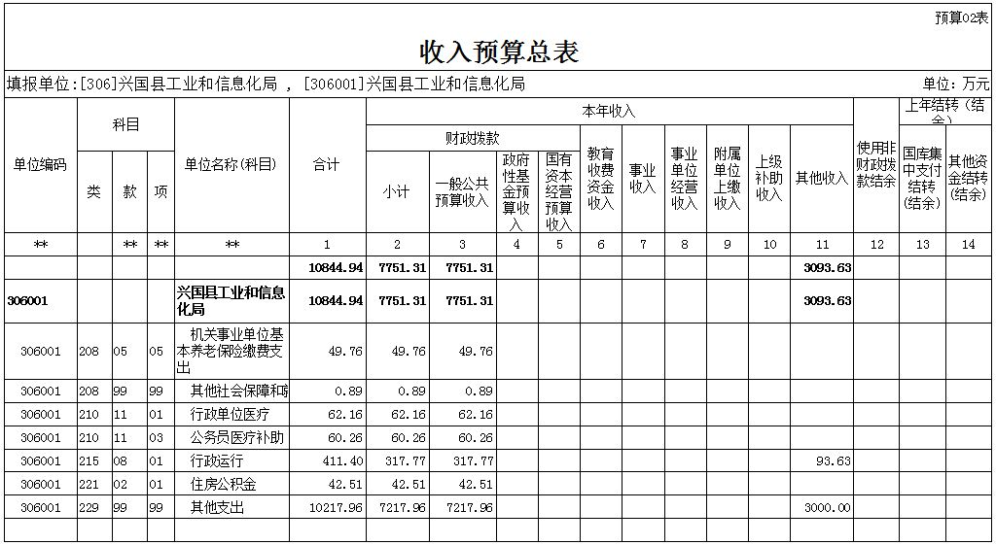
- 《支出预算总表》
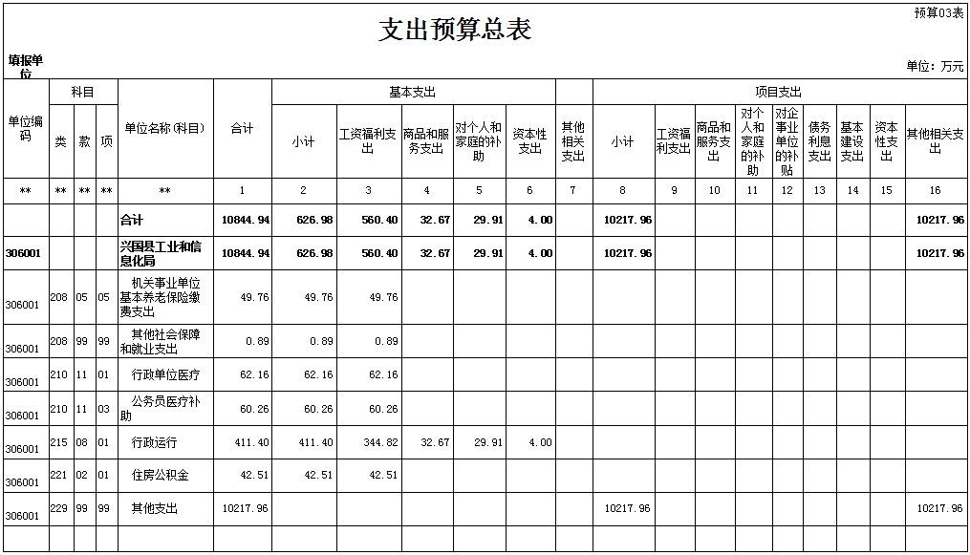
- 《财政拨款收支预算总表》
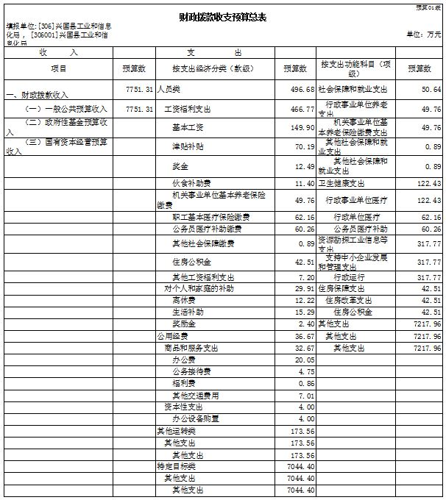

- 《财政拨款支出预算表》
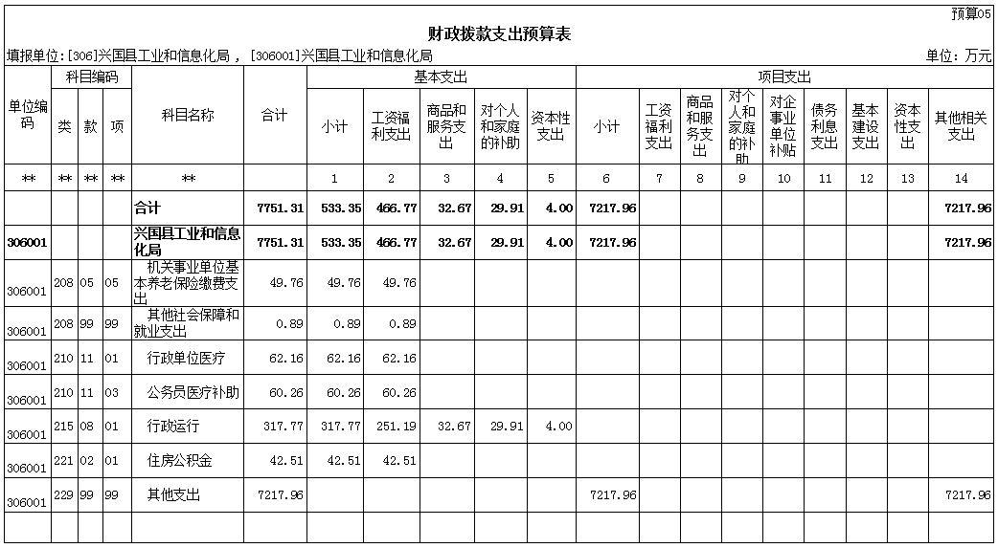
- 《基本支出预算表》
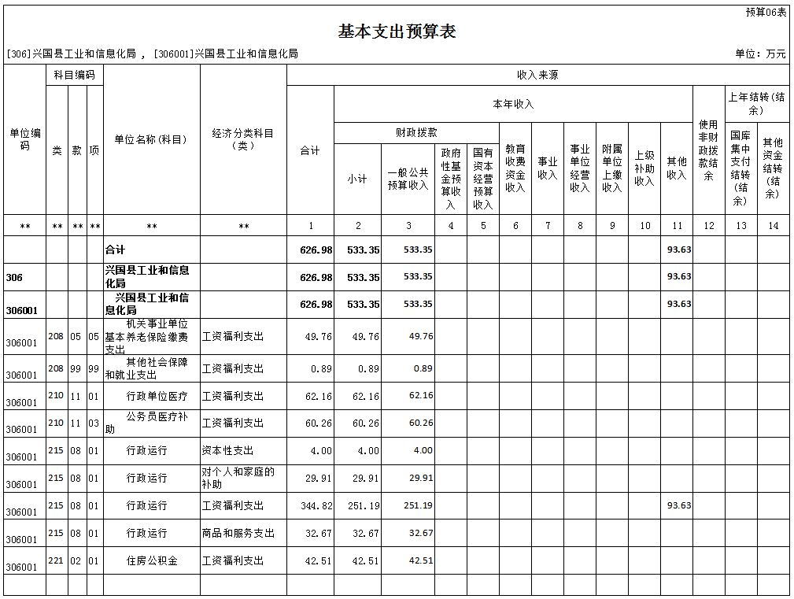

- 《三公经费支出预算表》
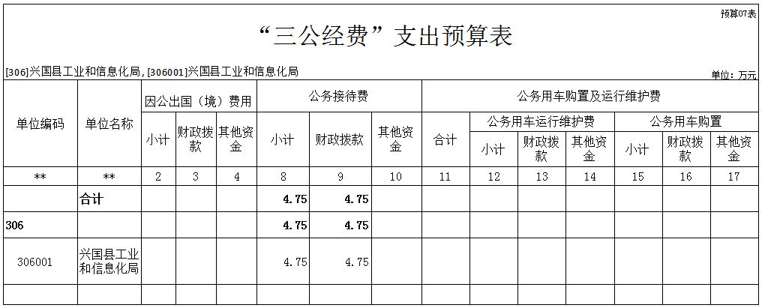

- 《政府性基金收支预算表》
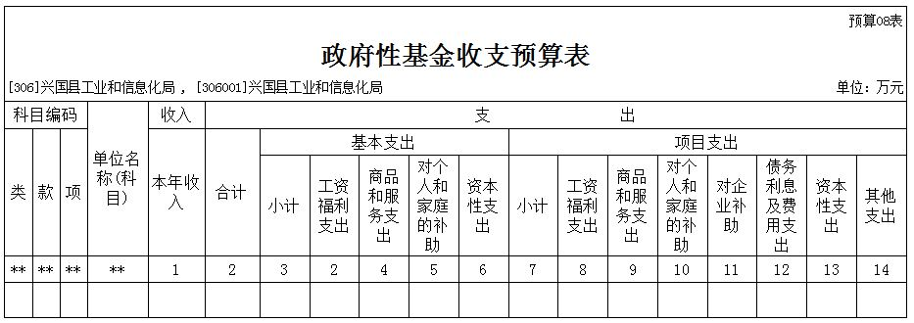

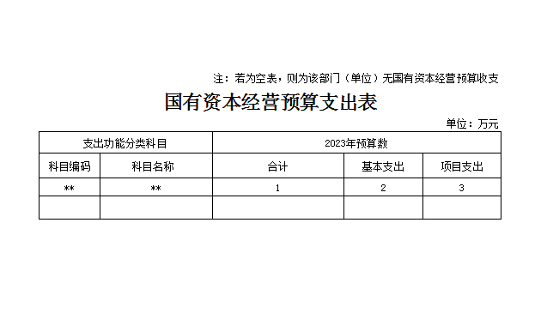

十、《部门整体支出绩效目标表》
部门整体支出绩效目标表
（ 2023 年度）
部门名称 | 兴国县工业和信息化局
当年预算情况（万元）
收入预算合计 |  |  | 10,844.94
其中：财政拨款 |  |  | 7,751.31 |  | 其他经费 | 3,093.63
支出预算合计 |  |  | 10,844.94
其中：基本支出 |  |  | 626.98 |  | 项目支出 | 10,217.96
年度总体目标 |  |  | 年度财政拨款5333498元，其他资金736920元。
年度绩效指标
一级指标 |  | 二级指标 |  | 三级指标 |  | 目标值
产出指标 |  | 产出指标 |  | 工资福利 |  | 4675807元
效益指标 |  | 效益指标 |  | 个人补助 |  | 299612元

十一、《项目支出绩效目标表》
项目支出绩效目标表
（2023年度）
项目名称 |  | 业务费
主管部门及代码 |  | 306-兴国县工业和信息化局 | 实施单位 | 兴国县工业和信息化局
项目资金  （万元） |  | 年度资金总额 | 40
 |  | 其中：财政拨款 | 40
 |  | 其他资金 | 0
 |  | 上年结转 | 0
年度绩效目标
工信局43人日常企业及脱贫户帮扶等费用
一级指标 | 二级指标 | 三级指标 |  | 指标值
成本指标 | 经济成本指标 | 业务费 |  | ＝40万元
产出指标 | 数量指标 | 2023年业务费 |  | ＝40万元
产出指标 | 质量指标 | 23年业务费 |  | ＝40万元
产出指标 | 时效指标 | 2023年度业务费 |  | ＝40万元
效益指标 | 经济效益指标 | 业务费用 |  | ＝40万元

第四部分名词解释

一、收入科目
各部门结合实际进行解释。
（一）财政拨款：指县本级财政当年拨付的资金。
（二）事业收入：指事业单位开展专业业务活动及辅助活动取得的收入。
（三）事业单位经营收入：指事业单位在专业业务活动及辅助活动之外开展非独立核算经营活动取得的收入。
（四）其他收入：指除财政拨款、事业收入、事业单位经营收入等以外的各项收入。
（五）附属单位上缴收入：反映事业单位附属的独立核算单位按规定标准或比例缴纳的各项收入。包括附属的事业单位上缴的收入和附属的企业上缴的利润等。
（六）上级补助收入：反映事业单位从主管部门和上级单位取得的非财政补助收入。
（七）使用非财政拨款结余：填列历年滚存的非限定用途的非统计财政拨款结余弥补2023年收支差额的数额。
（八）上年结转和结余：填列2022年全部结转和结余的资金数，包括当年结转结余资金和历年滚存结转结余资金。
二、支出科目
对部门或单位预算中涉及的支出功能分类科目（明细到项级），结合部门实际，参照《2023年政府收支分类科目》的规范说明行解释。
（一）行政运行：反映行政单位（事业单位）的基本支出。
（二）一般行政管理事务：反映行政单位（包括事业单位）未单独设置项级科目的其他项目支出。
（三）机关事业单位基本养老保险缴费支出：反映机关事业单位实施养老保险制度由单位缴纳的基本养老保险费的支出。
（四）行政单位医疗：反映行政事业单位基本医疗保险缴费经费。
（五）事业单位医疗：反映财政部门集中安排的事业单位基本医疗保险缴费经费。
（六）死亡抚恤：反映单位遗属人员生活补助。

